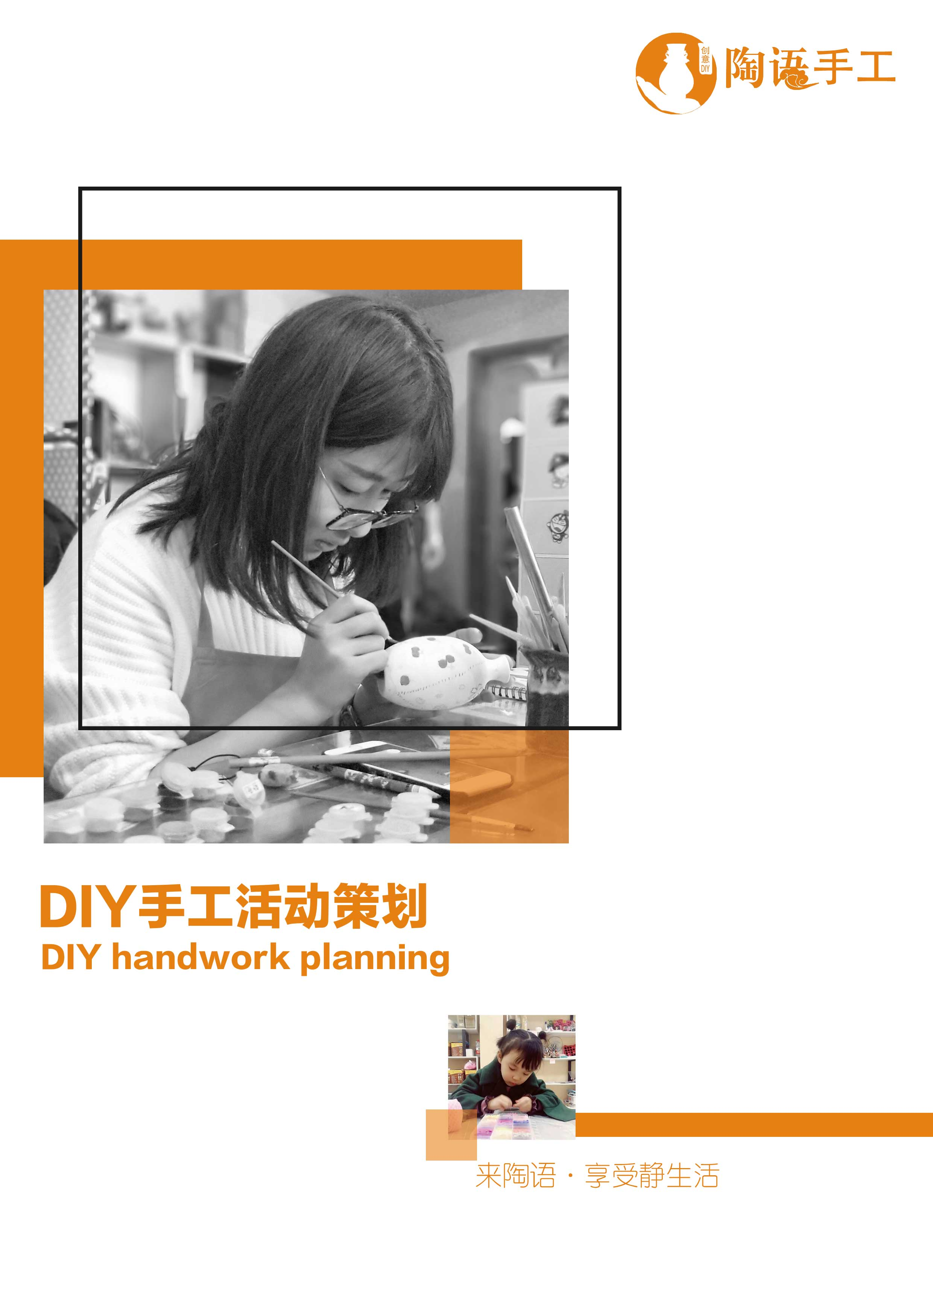

红星美凯龙陶艺+精油皂DIY活动

本次活动围绕“快乐工作，快乐生活”的主题展开，通过公司员工在自己动手制作手工的同时得到身心的放松，释放压力。同时让员工感受到每一个人都能快乐地工作，就能用快乐的方式缓解矛盾和压力，保持健康的身心。从而，营造快乐的团队、和谐的企业大家庭，汇集起全体员工的智慧和力量，提高工作效率和企业的整体效益。
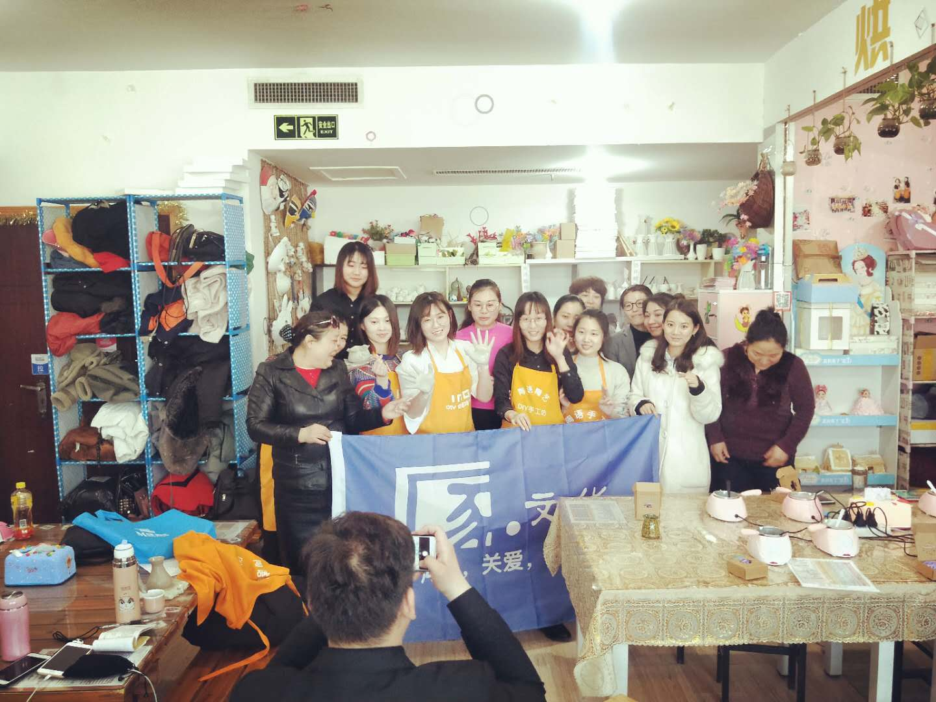
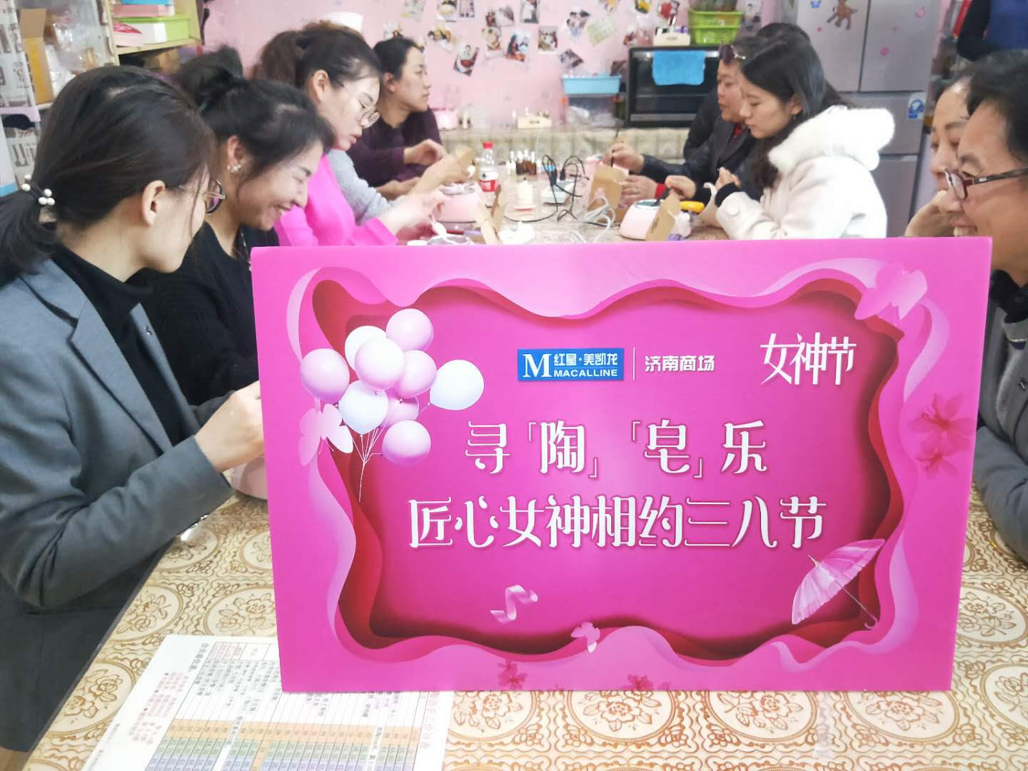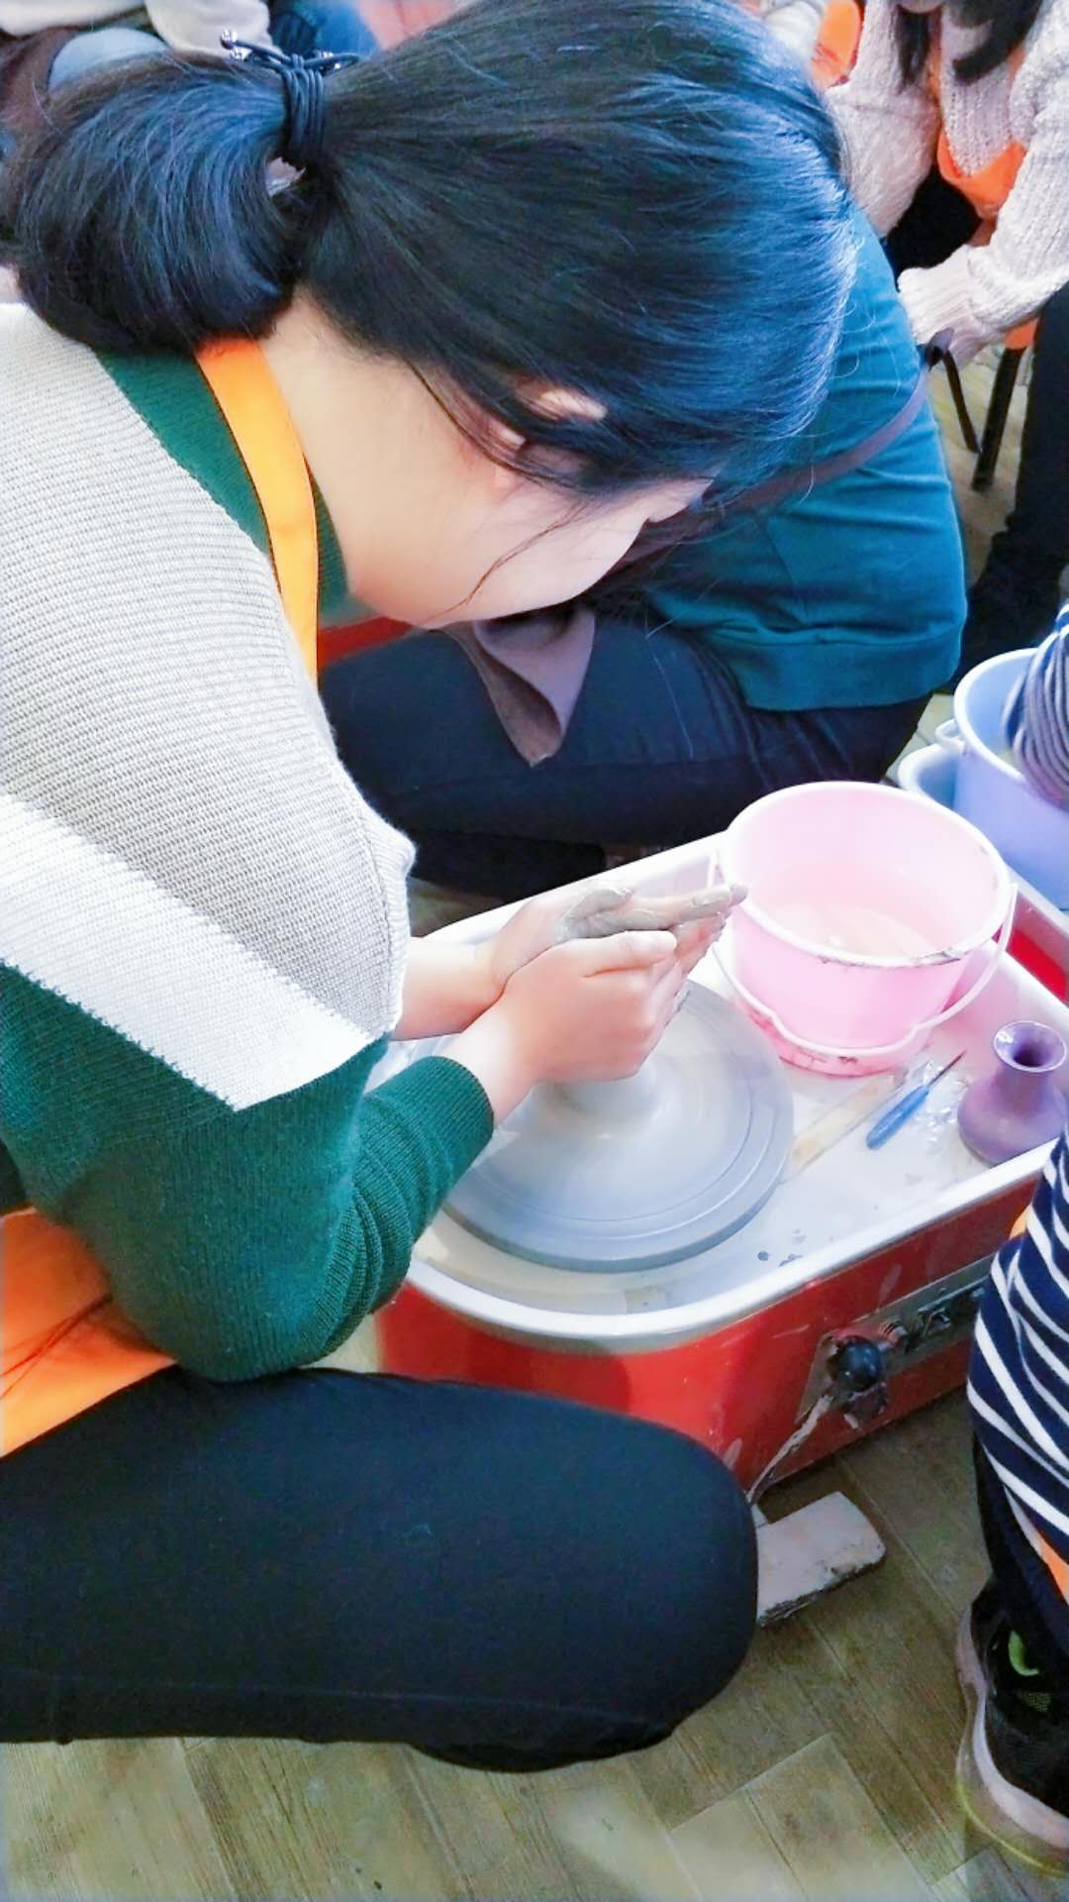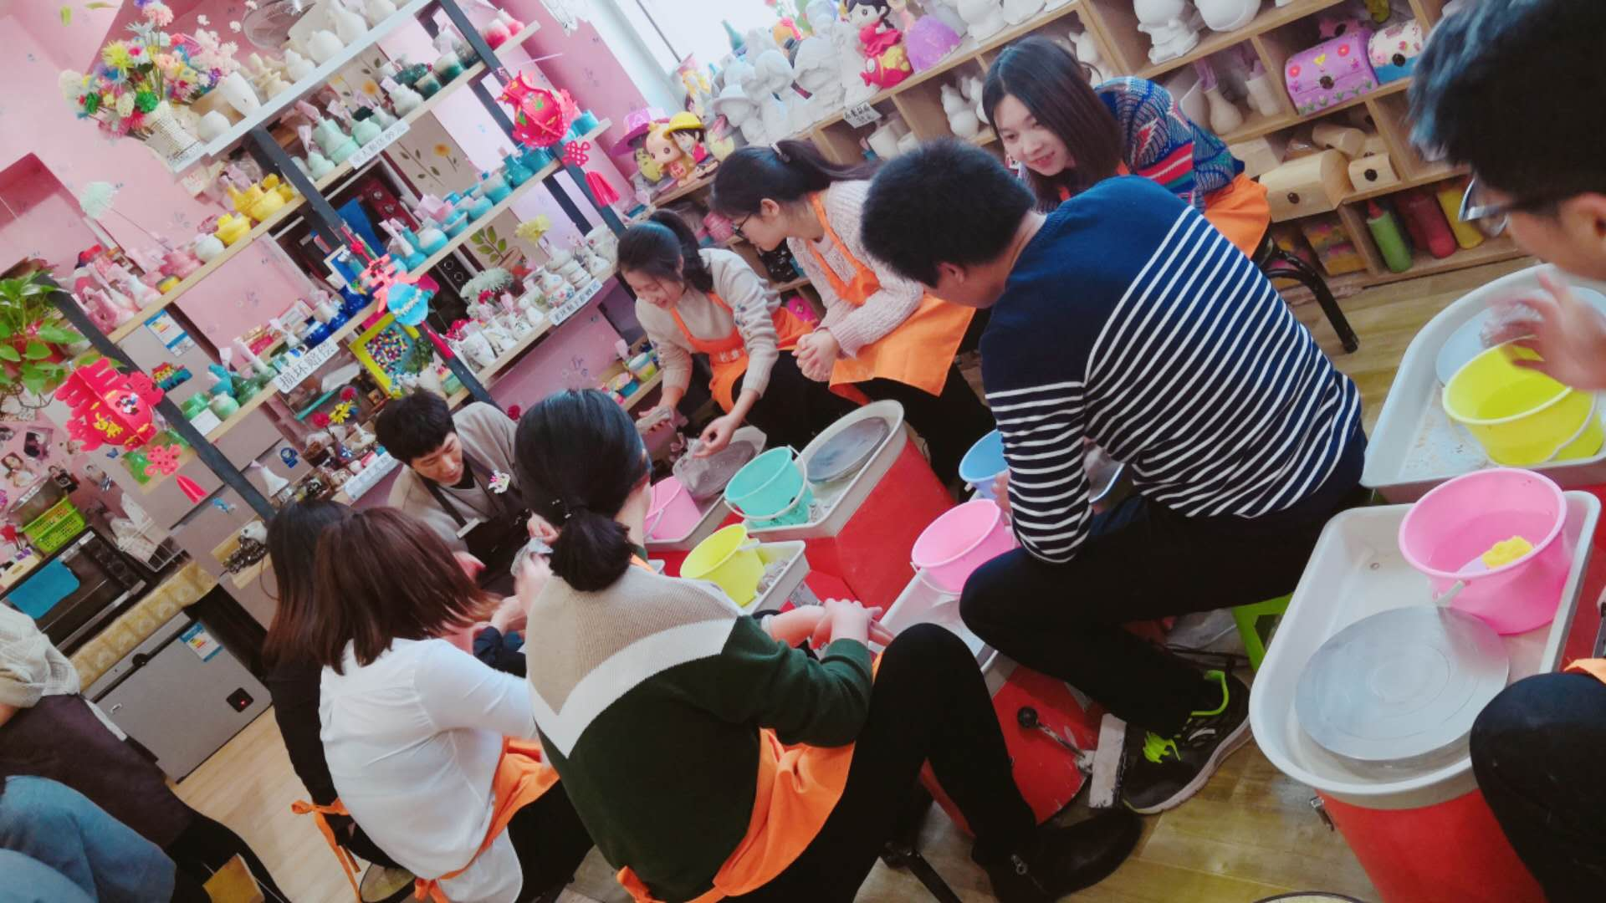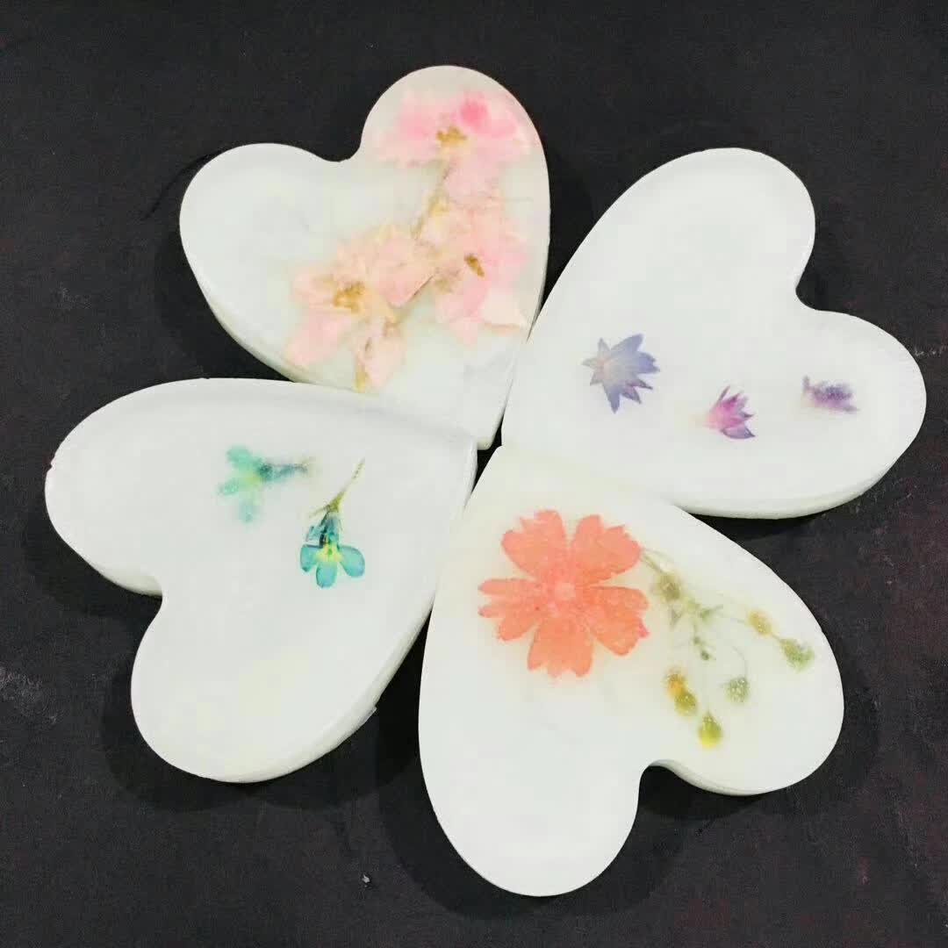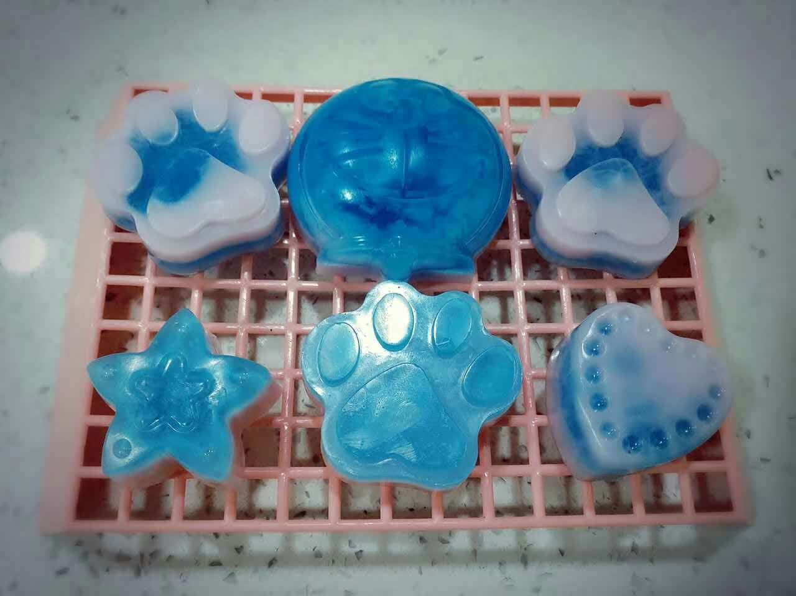

一、活动目的：
- 增加员工的团队意识及企业凝聚力
- 参与充满趣味的精油皂DIY活动，让员工们一起体验自己动手的乐趣。
二、 活动时间： 月 日
三、 活动地点：陶语手工坊红楼社区店
四、 活动主题：陶艺加精油皂
五、 活动对象：红星美凯龙
六、 活动形式：由专业老师指导，客户亲手制作，感受手工的乐趣
七、 活动流程：
时 间 | 活 动 内 容
8:30 | 工作人员到位，各项现场布置完成
9:00—9:30 | 来宾签到
9:30—10:30 | 由老师现场教授精油皂制作流程，并自己亲手制作
10:30—10:50 | 合影留念
八、 活动物料：
活动物料 | 数 量
瓷泥 | 20份
手工转盘 | 14个
拉坯机 | 5台
板凳 | 10张
辅助工具 | 5套 （水桶，海绵，抹布，木刀，割线）  报纸20张
精油皂融化炉 | 5个
皂基 | 2包
植物精油 | 1套
包装盒 | 20个
起泡剂 | 1瓶
造型模具 | 10个
色素 | 1套
干花类标本 | 若干
硅胶铲 | 5个

八：收费
活动在店内举办，充值会员2000

利润分析：2000的会员
陶艺成本5元（含烧制）*20人=100元
精油皂成本 5元*20=100元

来玩的顾客，发朋友圈，后期又带朋友来玩，单独办会员

备注：
1.如果合作方式微信等形式联系，一定要把收费标准发对方，让对方确认，保留相关凭证。定价预收1/3
2.具体活动内容，根据合作方情况灵活调整
3.收费标准参考细节：
A:对方单位性质，判断对方实力----自身店的形象也是非常重要的，店面形象不好，合作方会感觉没有实力兑现相关活动，从而影响活动举办。
B:根据人数定，对方付款人是单位还是个体----单位付款价格可以高些，可适当的的赠送来谈合作的人个免费体验卡 -例如保险公司的活动，很多都是保险人自己出钱的，价位可以定低些 ，这话可以直接告诉合作方，咱们给他直接报最低价格。（报价格时自己灵活掌握）
C:做什么项目--- 根据店内项目区分：根据所提供的项目使用工具及所占用员工的多少及时间--项目的复杂程度定-----例如陶艺需要的仪器，工具，老师多，价格要高些。例如软陶，需要的老师少，价格可以低些。例如陶盘彩绘，外场，价格比店内高，因为陶盘容易坏，所以运输费要加些。
店内一般按团购价或者办理会员收费。适当收取包场费。参考店内一天的营业额。及所占用员工的数量时间等。参考合作单位的实力，活动时间来定。0-2000都可以的。
D:活动对象 ----是自己单位员工玩，还是答谢客户玩 来判断对方的消费额。
E活动地点，----出场方式：是来咱们这：分两种收费标准：1.直接办理会员卡
，可锁定客户，多次消费 根据情况可以适当收取包场费。 2.可以按团购价
外场活动要看具体需要外带东西的多少，老师的多少，路程远近等记得加路费，住宿费，餐费，运输费。
F: 活动时间：----是周末还是节假日，是否影响店内生意，周末节假日价格要高些。

DIY陶艺加精油皂活动策划活动奖品及宣传物料申请单
活动名称 | DIY陶艺加精油皂公司活动
主办单位 |  | 负责人
联系人 |  | 联系人电话
观众人数及说明
奖品及宣传物料需求
活动名称 | 奖项设置 |  | 奖品数量 | 奖品标准 | 备注
申请单位其它需求  （横幅） | 注明内容和挂放地点
金额总计
备注

